МИНОБРНАУКИ РОССИИ
Санкт-Петербургский государственный
электротехнический университет
«ЛЭТИ» им. В.И. Ульянова (Ленина)
Кафедра МО ЭВМ

отчет
по лабораторной работе №1
по дисциплине «Объектно-ориентированное программирование»
Тема: Создание классов.

Студентка гр. 3343 |  | Синицкая Д.В.
Преподаватель |  | Жангиров Т.Р.

Санкт-Петербург
2024

Цель работы.
Изучить принципы объектно-ориентированного программирования (ООП) и на практике реализовать создание и использование классов на языке программирования C++.

Задание.
- Создать класс корабля, который будет размещаться на игровом поле. Корабль может иметь длину от 1 до 4, а также может быть расположен вертикально или горизонтально. Каждый сегмент корабля может иметь три различных состояния: целый, поврежден, уничтожен. Изначально у корабля все сегменты целые. При нанесении 1 урона по сегменту, он становится поврежденным, а при нанесении 2 урона по сегменту, уничтоженным. Также добавить методы для взаимодействия с кораблем.
- Создать класс менеджера кораблей, хранящий информацию о кораблях. Данный класс в конструкторе принимает количество кораблей и их размеры, которые нужно расставить на поле.
- Создать класс игрового поля, которое в конструкторе принимает размеры. У поля должен быть метод, принимающий корабль, координаты, на которые нужно поставить, и его ориентацию на поле. Корабли на поле не могут соприкасаться или пересекаться. Для игрового поля добавить методы для указания того, какая клетка атакуется. При попадании в сегмент корабля изменения должны отображаться в менеджере кораблей.
Каждая клетка игрового поля имеет три статуса:
- неизвестно (изначально вражеское поле полностью неизвестно),
- пустая (если на клетке ничего нет)
- корабль (если в клетке находится один из сегментов корабля).
Для класса игрового поля также необходимо реализовать конструкторы копирования и перемещения, а также соответствующие им операторы присваивания.
Примечания:
- Не забывайте для полей и методов определять модификаторы доступа
- Для обозначения переменной, которая принимает небольшое ограниченное количество значений, используйте enum
- Не используйте глобальные переменные
- При реализации копирования нужно выполнять глубокое копирование
- При реализации перемещения, не должно быть лишнего копирования
- При выделении памяти делайте проверку на переданные значения
- У поля не должно быть методов возвращающих указатель на поле в явном виде, так как это небезопасно

Выполнение работы.
Класс Board.
Назначение: Этот класс представляет собой игровое поле, реализованное в виде двумерного массива объектов типа Cell (ячейки поля). Основная цель класса — управление состоянием поля (размещение кораблей, обработка выстрелов).
Реализация: игровое поле представлено в виде вектора векторов (std::vector<std::vector<Cell>>), что позволяет динамически изменять размеры и управлять полем как матрицей.
Класс поддерживает несколько конструкторов: обычный, копирования и перемещения, что обеспечивает корректное поведение при копировании и перемещении объектов.
Метод place_ship размещает корабли на поле с проверкой их допустимости через validate_positions, что помогает избежать перекрытия кораблей или выхода за пределы поля.
Метод shoot обрабатывает выстрелы по заданным координатам, меняя состояние ячеек в зависимости от того, попал выстрел в корабль или нет.
Класс Cell.
Назначение: Представляет одну ячейку на игровом поле. Она хранит информацию о состоянии: отображение символа (display) и указатель на сегмент корабля, если такой есть.
Реализация: поле display используется для визуального отображения состояния ячейки на поле (например, '~' для пустой ячейки, 'S' для ячейки с кораблем).
Указатель на объект Segment дает возможность отслеживать, какая часть корабля расположена в данной ячейке.
Отдельные состояния ячейки позволяют обрабатывать различные события (попадание, промах, уничтожение сегмента).

Класс Ship.
Назначение: Класс Ship управляет логикой корабля, который состоит из сегментов. Корабль имеет определенную длину, ориентацию (горизонтальная или вертикальная), а также массив сегментов.
Реализация: корабль состоит из набора сегментов (std::vector<Segment>).
Ориентация (вертикальная или горизонтальная) задается через метод set_orientation, что влияет на размещение корабля на поле.
Метод killed проверяет состояние всех сегментов корабля и возвращает информацию, был ли корабль уничтожен полностью.
Класс Segment.
Назначение: Класс Segment отвечает за состояние отдельного сегмента корабля. Он имеет состояния "целый", "повреждённый" и "уничтоженный".
Реализация: состояние сегмента задается через перечисление segment_state, что позволяет четко разграничить его три состояния.
Метод hit обновляет состояние сегмента при попадании, изменяя его последовательно от целого до уничтоженного.
Класс ShipManager.
Назначение: Класс управляет кораблями в игре. Его основная задача — отслеживать состояние всех кораблей, обновлять их состояние и проверять, уничтожены ли все корабли.
Реализация: хранит вектор всех кораблей и управляет их состоянием через метод update, который обновляет счетчик уничтоженных кораблей.
Метод is_all_ships_destroyed позволяет завершить игру, когда все корабли на поле уничтожены.
Класс Display.
Назначение: Этот класс отвечает за визуализацию игрового поля. Его цель — отображать текущее состояние поля игрокам.
Реализация: метод display выводит на экран поле с размеченными клетками, используя символы для обозначения различных состояний клеток.
Поддерживается динамическое отображение поля, размеры которого задаются на этапе инициализации.
Взаимодействие классов.
Board и Ship: Корабли размещаются на игровом поле с помощью метода place_ship. Для этого используются объекты класса Ship, которые состоят из сегментов. Ячейки поля содержат указатели на сегменты кораблей, что позволяет отслеживать состояние кораблей при выстрелах.
Segment и Ship: Корабли состоят из нескольких сегментов, и каждый выстрел по сегменту обновляет его состояние. Метод killed проверяет все сегменты корабля на уничтожение.
ShipManager и Ship: ShipManager управляет массивом кораблей, обновляет их состояния и проверяет, уничтожены ли все корабли.
Display и Board: Класс Display взаимодействует с полем через методы класса Board, получая состояние ячеек для корректного отображения поля.

Выводы.
В ходе выполнения лабораторной работы были успешно изучены основные принципы объектно-ориентированного программирования. Реализация классов позволила глубже понять такие концепции, как инкапсуляция, наследование и полиморфизм.

Приложение А
Исходный код программы
Название файла: main.cpp
#include "../include/board.h"
#include "../include/display.h"

#include <sstream>

int main() {
int count; // количество кораблей
std::vector<int> sizes; // массив размеров кораблей

std::cout << "Ships count: ";
std::cin >> count;

std::cout << "The size of each ship separated by a space: ";
for (int i = 0; i < count; ++i) {
int size; // размер одного корабля
std::cin >> size;
sizes.push_back(size);
}

Display display; // создание экземпляра класса Display
ShipManager manager(int(sizes.size()), sizes); // создание ShipManager
Board board(10); // создание игрового поля размером 10x10
std::vector<Ship>& ships = manager.get_ships(); // получение массива кораблей из менеджера

// проход по всем кораблям для их размещения на поле
for (auto& ship : ships) {
std::vector<std::pair<char, int>> coords; // массив координат размещения корабля
std::cout << "Enter orientation and coordinates for a ship of length " << ship.get_length()
<< ": ";

std::string input; // ввод пользователя
std::getline(std::cin >> std::ws, input);
std::stringstream ss(input);
char orientation; // ориентация корабля
std::cout << "Select the orientation H or V: ";
ss >> orientation;

// считывание координат для каждого сегмента корабля
for (int i = 0; i < ship.get_length(); ++i) {
std::pair<char, int> position; // пара для хранения координат (буква, цифра)
std::string coord; // строка для одной координаты
ss >> coord;

position.first = toupper(coord[0]); // преобразование буквы координаты в верхний регистр
position.second = std::stoi(coord.substr(1)); // преобразование оставшейся части в число

coords.push_back(position); // добавление позиции в массив координат
}

// размещение корабля на игровом поле
if (!board.place_ship(ship, coords, toupper(orientation))) {
std::cout << "Cannot place here.\n"; //невозможно разместить корабль
};
}

// пример координат для стрельбы по полю
std::pair<char, int> z {'A', 8}; // координаты для стрельбы

// выполнение стрельбы по заданным координатам и обновление состояния игры
board.shoot(z); manager.update(); // стрельба по координате A8
board.shoot(z); manager.update(); // повторная стрельба по координате A8

// отображение игрового поля
display.display(board);

return 0;
}

Название файла: board.cpp
#include "../include/board.h"

Board::Board(int size) {

// создание двумерного массива для хранения клеток поля
for (int i = 0; i < size; ++i) {

field.emplace_back(); // добавление нового ряда

for (int j = 0; j < size; ++j) {

field[i].emplace_back(); // добавление новой ячейки в ряд
}
}
}

// конструктор копирования
Board::Board(const Board &other) : field(other.field) {}

// конструктор перемещения
Board::Board(Board &&other) noexcept : field(std::move(other.field)) {}

// оператор копирования
Board& Board::operator=(const Board& other) {

if (this != &other) { // проверка самокопирования
field = other.field; // копирование содержимого
}
return *this; // возвращение текущего объекта
}

// оператор перемещения
Board& Board::operator=(Board&& other) noexcept {
if (this != &other) { // проверка самоприсваивания
field = std::move(other.field); // перемещение содержимого
}
return *this; // возвращение текущего объекта
}

// конструктор ячейки
Board::Cell::Cell() : display('~'), segment(nullptr) {} // инициализация пустой ячейки с символом '~'

// метод для размещения корабля на поле
bool Board::place_ship(Ship& ship, std::vector<std::pair<char, int>>& coords, char orientation) {

ship.set_orientation(orientation); // установка ориентации корабля
if (!validate_positions(ship, coords)) { return false; } // проверка допустимых позиций для размещения

// размещение корабля на поле
for (int i = 0; i < static_cast<int>(coords.size()); ++i) {
int row = coords[i].second - 1; // преобразование цифрв в индекс строки
int col = letters_to_values[coords[i].first] - 1; // преобразование буквы в индекс колонки
field[row][col].display = 'S'; // установка сегмента корабля
field[row][col].segment = &ship.get_segments()[i]; // указатель на сегмент корабля
}
return true;
}

// метод обработки выстрела по заданным координатам
bool Board::shoot(std::pair<char, int>& coords) {

int row = coords.second - 1; // преобразование цифры в индекс строки
int col = letters_to_values[coords.first] - 1; // преобразование буквы в индекс колонки
Cell* cell_ptr = nullptr;

// проверка на выход за границы поля
try {
cell_ptr = &(field.at(row).at(col)); // указатель на ячейку
} catch (std::out_of_range& e) {
return false;
}

Cell& cell = *cell_ptr; // ссылка на ячейку

// проверка наличия сегмента в ячейке
if (cell.segment) {

cell.segment->hit(); // урон сегменту

if (cell.segment->is_destroyed()) {
cell.display = 'X'; // сегмент уничтожен, отображение 'X'
std::cout << coords.first << coords.second << ": Segment destroyed.\n";
} else {
cell.display = '!'; // попадание в сегмент, отображение '!'
std::cout << coords.first << coords.second << ": Target hit.\n";
}
} else {
cell.display = '*'; // промах
std::cout << coords.first << coords.second << ": Miss.\n";
}
return true;
}

// метод получения размера игрового поля
int Board::get_field_size() {
return (int)field.size();
}

// метод получения ссылки на ячейку
const Board::Cell& Board::get_cell(int x, int y) {
return field[x][y];
}

// метод проверки корректности позиций размещаемого корабля
bool Board::validate_positions(Ship& ship, std::vector<std::pair<char, int>>& coords) {

// направления для проверки соседних ячеек
std::vector<std::pair<int, int>> directions = {
{-1, -1}, {-1, 0}, {-1, 1},
{ 0, -1}, { 0, 0}, { 0, 1},
{ 1, -1}, { 1, 0}, { 1, 1}
};

// проверка координат на корректность
for (auto& coord_pair: coords) {
if ((int)coord_pair.first > 90 or (int)coord_pair.first < 45 or coord_pair.second > 26
or coord_pair.second < 1) {
return false;
}

int column = letters_to_values[coord_pair.first] - 1; // преобразование буквы в индекс колонки
int row = coord_pair.second - 1; // преобразование цифры в индекс строки

// проверка выхода за границы поля
if (row > static_cast<int>(field.size()) - 1 || column > static_cast<int>(field.size()) - 1) {
return false;
}

// проверка соседних ячеек на перекрытие
for (auto &dir: directions) {
int temp_column = column + dir.second;
int temp_row = row + dir.first;
if (temp_row >= 0 && temp_column >= 0 && temp_row < static_cast<int>(field.size()) && temp_column < static_cast<int>(field.size())) {
if (field[temp_row][temp_column].display == 'S') {
return false;
}
}
}
}

// проверка уникальности координат
std::vector<char> letters; // массив для хранения букв
std::vector<int> digits; // массив для хранения цифр

for (const auto& coord : coords) {
char letter = coord.first;
int digit = coord.second;

digits.push_back(digit);
letters.push_back(letter);
}

// уникальность координат
std::set<int> unique_digits(digits.begin(), digits.end());
std::set<char> unique_letters(letters.begin(), letters.end());

// проверка положения корабля по ориентации
if (ship.get_orientation() == Ship::ship_orientation::Vertical) {
int min = *std::min_element(digits.begin(), digits.end());
int max = *std::max_element(digits.begin(), digits.end());

if (unique_letters.size() != 1) { return false; } // одно значение буквы
if (max - min != static_cast<int>(digits.size()) - 1) { return false; } // расстояние должно совпадать с размерами
if (unique_digits.size() != digits.size()) { return false; } // должны быть уникальные координаты
} else { // горизонтальное положение
int min = *std::min_element(letters.begin(), letters.end());
int max = *std::max_element(letters.begin(), letters.end());

if (unique_digits.size() != 1) { return false; } // должно быть одно уникальное значение цифры
if (max - min != static_cast<int>(letters.size()) - 1) { return false; } // расстояние должно совпадать с размерами
if (unique_letters.size() != letters.size()) { return false; } // должны быть уникальные координаты
}
return true;
}

Название файла: display.cpp
#include "../include/display.h"

// метод отображения игрового поля
void Display::display(Board& board) const {
int size = board.get_field_size(); // размер поля

// массив для обозначения столбцов
char letters[] {'A', 'B', 'C', 'D', 'E', 'F', 'G', 'H', 'I', 'J', 'K',
'L', 'M', 'N', 'O', 'P', 'Q', 'R', 'S', 'T', 'U',
'V', 'W', 'X', 'Y', 'Z'};

// отображение верхней границы игрового поля
std::cout << " ";
for (int j = 0; j < size; ++j) {
std::cout << "+ — "; // создание горизонтальных границ
}
std::cout << "+\n";

// проход по строкам игрового поля
for (int i = 0; i < size; ++i) {
std::cout << std::setw(2) << i + 1 << ". "; // отображение номера строки

// проход по столбцам в текущей строке
for (int j = 0; j < size; ++j) {
std::cout << "| "; // отображение вертикальной границы ячейки

std::cout << board.get_cell(i, j).display; // отображение состояния ячейки
}
std::cout << "|\n"; // завершение строки

// отображение нижней границы текущей строки
std::cout << " ";
for (int j = 0; j < size; ++j) {
std::cout << "+ — "; // создание горизонтальных границ
}
std::cout << "+\n"; // завершение строки
}

// отображение буквы столбца
std::cout << " ";
for (int j = 0; j < size; ++j) {
std::cout << " " << letters[j] << " ";
}
std::cout << '\n';
}

Название файла: segment.cpp
#include "../include/segment.h"

Segment::Segment()
: state(Segment::segment_state::Whole) {} // установка начального состояния сегмента

// метод обработки попадания в сегмент
void Segment::hit() {

switch (state) {

case segment_state::Whole:
state = Segment::segment_state::Damaged; // сегмент 'целый', помечаем его как 'повреждён'
break;

case segment_state::Damaged:
state = Segment::segment_state::Destroyed; // сегмент 'повреждён', помечаем его как 'уничтожен'
break;

case segment_state::Destroyed: // сегмент 'уничтожен'
break;
}
}

// метод проверки уничтожения сегмента
bool Segment::is_destroyed() const {
return state == Segment::segment_state::Destroyed;
}

Название файла: ship.cpp
#include "../include/ship.h"

Ship::Ship(int length)
: length(length), // инициализация длины корабля
segments(length), // инициализация массива сегментов заданной длины
orientation(Ship::ship_orientation::Horizontal) {} // установка начальной ориентации корабля

// метод установки ориентации корабля
void Ship::set_orientation(char direction) {

if (direction == 'V') {

orientation = Ship::ship_orientation::Vertical;

} else {

orientation = Ship::ship_orientation::Horizontal;
}
}

// метод получения текущей ориентации корабля
Ship::ship_orientation Ship::get_orientation() {
return orientation;
}

// метод получения массива сегментов корабля
std::vector<Segment>& Ship::get_segments() {
return segments;
}

// метод получения длины корабля
int Ship::get_length() const {
return length;
}

// метод проверки уничтожения корабля
bool Ship::killed() const {

// проверка, все ли сегменты корабля находятся в состоянии 'уничтожен'
return std::all_of(segments.begin(), segments.end(), [](const Segment& segment) {
return segment.is_destroyed();
});
}

Название файла: ship_manager.cpp
#include "../include/ship_manager.h"

ShipManager::ShipManager(int count, std::vector<int> sizes) : destroyed_ships(0) {
for (int i = 0; i < count; ++i) {
ships.emplace_back(sizes[i]); // добавляем новый корабль
}
}

// метод получения ссылки на массив кораблей
std::vector<Ship>& ShipManager::get_ships() {
return ships;
}

// метод обновления состояния кораблей
void ShipManager::update() {
auto it = ships.begin();
int temp_destroyed_ships_counter = 0; // временный счетчик уничтоженных кораблей

while (it != ships.end()) {
if ((*it).killed()) { // проверка на уничтожение текущего корабля
temp_destroyed_ships_counter++;

if (temp_destroyed_ships_counter > destroyed_ships) {
destroyed_ships = temp_destroyed_ships_counter; // обновление общего количества уничтоженных кораблей
std::cout << "Ship destroyed.\n";
}
}
it++;
}
}

// метод проверки уничтожения всех кораблей
bool ShipManager::is_all_ships_destroyed() {
return destroyed_ships == static_cast<int>(ships.size());
}

Название файла: board.h
#ifndef BOARD_H
#define BOARD_H

#include <iostream>
#include <iomanip>
#include <vector>
#include <map>
#include <set>
#include <algorithm>

#include "ship_manager.h"

class Board {
public:
// структура, представляющая ячейку поля
struct Cell {
Cell();
char display; // состояние ячейки
Segment* segment; // указатель на сегмент корабля

};

Board(int size); // конструктор, принимающий размер игрового поля
Board(const Board& other); // конструктор копирования
Board(Board&& other) noexcept; // конструктор перемещения
Board& operator=(const Board& other); // оператор копирования
Board& operator=(Board&& other) noexcept; // оператор перемещения
bool place_ship(Ship& ship, std::vector<std::pair<char, int>>& coords, char orientation); // метод размещения корабля на поле
bool shoot(std::pair<char, int>& coords); // метод обработки выстрела по заданным координатам
int get_field_size(); // метод получения размера игрового поля
const Cell& get_cell(int x, int y); // метод получения ссылки на ячейку поля

private:

// словарь для преобразования букв в числовые индексы
std::map<char, int> letters_to_values {
{'A', 1}, {'B', 2}, {'C', 3}, {'D', 4}, {'E', 5}, {'F', 6},
{'G', 7}, {'H', 8}, {'I', 9}, {'J', 10}, {'K', 11}, {'L', 12},
{'M', 13}, {'N', 14}, {'O', 15}, {'P', 16}, {'Q', 17}, {'R', 18},
{'S', 19}, {'T', 20}, {'U', 21}, {'V', 22}, {'W', 23}, {'X', 24},
{'Y', 25}, {'Z', 26}
};

std::vector<std::vector<Cell>> field; // двумерный массив, содержащий ячейки поля
bool validate_positions(Ship& ship, std::vector<std::pair<char, int>>& coords); // метод проверки корректности позиций размещаемого корабля
};

#endif

Название файла: display.h
#ifndef DISPLAY_H
#define DISPLAY_H

#include "board.h"

class Display {
public:
void display(Board& board) const; // метод отображения игрового поля
};

#endif

Название файла: segment.h
#ifndef SEGMENT_H
#define SEGMENT_H

class Segment {
public:
enum class segment_state { // состояния сегмента

Whole, // целый
Damaged, // повреждён
Destroyed // уничтожен
};

Segment();
void hit(); // метод обработки попадания в сегмент
bool is_destroyed() const; // метод проверки уничтожения сегмента

private:
Segment::segment_state state; // текущее состояние сегмента
};

#endif

Название файла: ship.h
#ifndef SHIP_H
#define SHIP_H

#include <vector>
#include <map>
#include <string>
#include <algorithm>

#include "segment.h"

class Ship {
public:
enum class ship_orientation {
Horizontal, // горизонтальное положение
Vertical // вертикальное положение
};

Ship(int length); // конструктор, принимающий длину корабля
void set_orientation(char orientation); // метод установки ориентации корабля
Ship::ship_orientation get_orientation(); // метод получения текущей ориентации корабля
std::vector<Segment>& get_segments(); // метод получения массива сегментов корабля
int get_length() const; // метод получения длины корабля
bool killed() const; // метод проверки уничтожения корабля

private:
int length; // длина корабля
std::vector<Segment> segments; // массив сегментов корабля
Ship::ship_orientation orientation; // ориентация корабля

};

#endif

Название файла: ship_manager.h
#ifndef SHIPMANAGER_H
#define SHIPMANAGER_H

#include <vector>
#include <iostream>

#include "ship.h"

class ShipManager {
public:
ShipManager(int count, std::vector<int> sizes); // конструктор, принимающий количество кораблей и их размеры
std::vector<Ship>& get_ships(); // метод получения ссылки на массив кораблей
void update(); // метод обновления состояния кораблей
bool is_all_ships_destroyed(); // метод проверки уничтожения всех кораблей

private:
int destroyed_ships; // счетчик уничтоженных кораблей
std::vector<Ship> ships; // массив всех кораблей
};

#endif

Приложение Б
Тестирование
Входные данные: 1 корабль длины 1 расположение вертикальное по координатам С2.
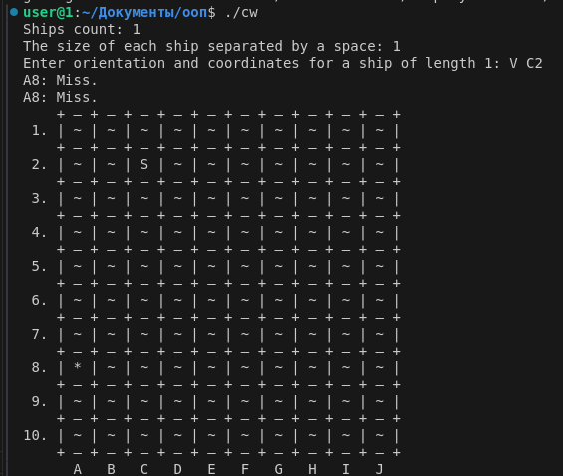

Рисунок 1 — результат тестирования.
Входные данные:1 корабль длины 4 расположение горизонтальное по координатам D5 D6 D7 D8. (Ошибка не соответствие координат и положения).
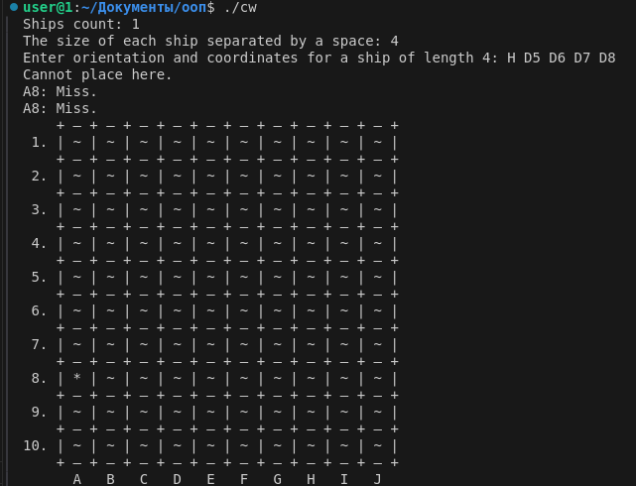

Рисунок 2 — результат тестирования.
Входные данные: 1 корабль длины 4 расположение горизонтальное по координатам D4 E4 F4 G4.
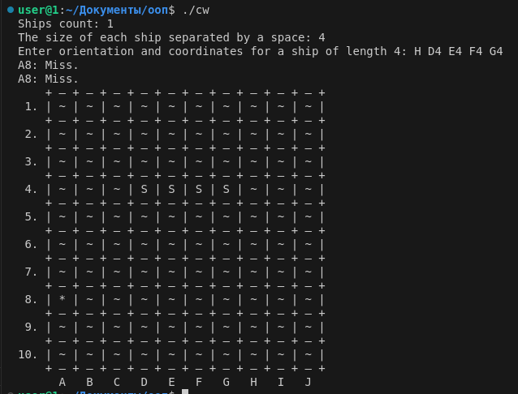

Рисунок 3 — результат тестирования.
Входные данные: 2 корабля
корабль 1 длины 3 расположение горизонтальное по координатам B3 C3 D3.
корабль 2 длины 3 расположение вертикальное по координатам A7 A8 A9.
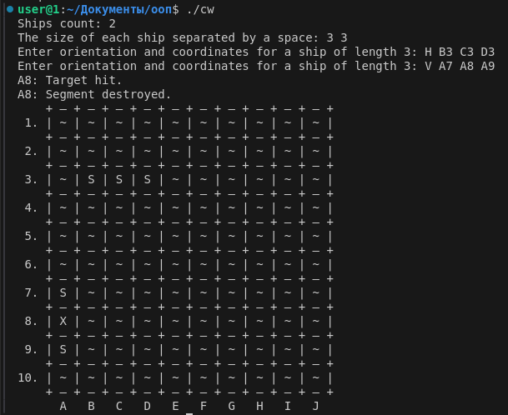

Рисунок 4 — результат тестирования.

Приложение С
UML-диаграмма
